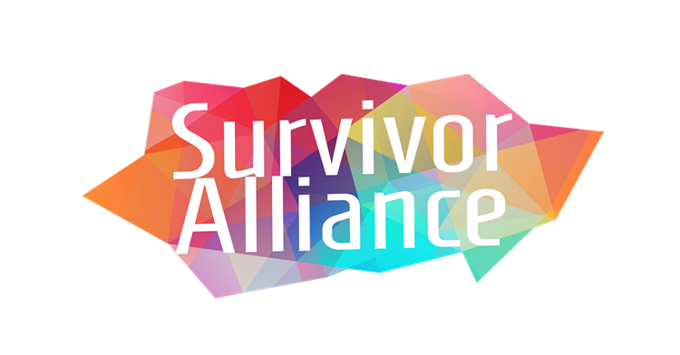

सर्वाइवर एलायंस की विश्व कांग्रेस: - अब आप आवेदन कर सकते हैं!

सर्वाइवर एलायंस की विश्व कांग्रेस:
सामूहिक संगठन की शक्ति
अक्टूबर 1-4, 2024 - नैरोबी - केन्या

हमें आपको 1 - 4 अक्टूबर, 2024 तक नैरोबी, केन्या में सर्वाइवर एलायंस की विश्व कांग्रेस: सामूहिक संगठन की शक्ति (द पावर ऑफ द कलेक्टिव) में शामिल होने के लिये आमंत्रित करते हुए बहुत खुशी हो रही। आवेदन प्रक्रिया खुली है और आप अब आवेदन कर सकते हैं!

विश्व कांग्रेस एक त्रि-वार्षिक (प्रत्येक 3 वर्ष में) सर्वाइवर-नेतृत्व वाला, आंदोलन-निर्माण कार्यक्रम है जो सर्वाइवर नेतृत्व को आगे बढ़ाने के लिये सर्वाइवर एलायंस समुदाय को एक साथ लाता है। इसमें सर्वाइवरों और सहयोगियों के लिये समानांतर, लेकिन अधिकतर अलग-अलग कार्यक्रम हैं, जिनका समापन विश्व कांग्रेस के अंतिम दिन में एक साझा और सहयोगात्मक तरीके से होगा। सर्वाइवर और सहयोगी कई बार साथ खाना खाएंगे, और उनके पास साथ समय बिताने के लिये अतिरिक्त औपचारिक और अनौपचारिक अवसर भी होंगे।

विश्व कांग्रेस अपनी तरह का एकमात्र सर्वाइवर-नेतृत्व वाला और केंद्रित कार्यक्रम है, जो सभी प्रकार की मानव तस्करी के 100 से अधिक बहुराष्ट्रीय वयस्क सर्वाइवरों को एक साथ लाता है। यह तस्करी-विरोधी क्षेत्र का एकमात्र आयोजन भी है जहाँ सर्वाइवर सहयोगियों के लिये एजेंडे तय करते हैं।

विश्व कांग्रेस के लक्ष्य

वर्ल्ड कांग्रेस सर्वाइवर लीडर्स प्रोग्राम मानव तस्करी का अनुभव रखने वाले लोगों के लिये सर्वाइवर के नेतृत्व वाले, समावेशी और अंतर्संबंधीय (इंटरसेक्श्नल) आंदोलन को बढ़ावा देने, नेतृत्व कौशल विकसित करने और सर्वाइवर समावेशन के लिये रणनीति विकसित करने के लिये सहयोगियों के साथ काम करने के अवसर पैदा करता है।

विश्व कांग्रेस के अंत तक, हमें उम्मीद है कि सर्वाइवर लीडर्स निम्न कर सकेंगे:

- अपनेपन और व्यक्तिगत सशक्तिकरण की बढ़ी हुई भावना महसूस करेंगे।
- सामूहिक शक्ति की बढ़ी हुई भावना महसूस करेंगे।
- एक-दूसरे के अनुभवों और विशेषज्ञता से सीखेंगे।
- विविध पृष्ठभूमियों से सर्वाइवरों और सहयोगियों के साथ जुड़ने की उनकी क्षमता का विस्तार करेंगे।
- सर्वाइवर नेतृत्व वाले आंदोलन के निर्माण में योगदान बढ़ाने के लिये नेतृत्व कौशल को मज़बूत करेंगे।

कार्यक्रम की जानकारी
विश्व कांग्रेस 1 - 4 अक्टूबर, 2024 को होगी। सर्वाइवर नेता 30 सितंबर को वहाँ पहुँचेंगे, जिससे उन्हें अपनी यात्रा की थकान उतारने और आराम करने के लिये एक दिन का समय मिलेगा।
हम उम्मीद कर रहे हैं कि 100 से अधिक सर्वाइवर नेता नैरोबी, केन्या में हमारे साथ जुड़ेंगे। हम उन लोगों के लिये, जो व्यक्तिगत रूप से विश्व कांग्रेस में शामिल होने में सक्षम नहीं हैं, एक ऑनलाइन कार्यक्रम भी तैयार करेंगे।

अंग्रेजी, बंगाली, हिंदी और पुर्तगाली में व्यक्तिगत रूप से और ऑनलाइन अनुवाद (इंटरप्रिटेशन) की सुविधा प्रदान की जाएगी। हमारी ऑनलाइन गतिविधियों के लिये स्पैनिश भाषा उपलब्ध होगी।

चयन प्रक्रिया विश्व कांग्रेस योजना समिति के इनपुट से की जाएगी। चुने गये और नहीं चुने गये सदस्यों के साथ जानकारी मई में साझा की जाएगी।

हमारे पास 900 से अधिक सदस्यों की सदस्यता है इसलिए हम व्यक्तिगत रूप से सभी का स्वागत करने में असमर्थ हैं। इस कठिन चयन प्रक्रिया के दौरान, हम पृष्ठभूमियों, पहचानों और जीये हुये अनुभव वाले प्रतिनिधित्व की विविधता को प्राथमिकता देंगे।

और अधिक जानें

कृपया हमारी वेबसाइट पर जाएँ, और इस अक्सर पूछे जाने वाले प्रश्न जाने वाले प्रश्न (FAQ)अनुभाग को पढ़ने के लिए समय निकालें।

किसी भी अतिरिक्त जानकारी के लिये आप Worldcongress@survivoralliance.org पर भी लिख सकते हैं।
हम इस सार्थक अनुभव को आपके साथ साझा करने के लिये बेहद उत्सुक हैं!

सर्वाइवर एलायंस टीम

